Traumatische reanimatie
Complexiteit: complex
Focus: behandeling/protocol traumatische reanimatie (HOTT procedure), CRM

Briefing, vooraankondiging en casus
ZIE DOCUMENT BRIEFING (voor algemene tips/mogelijkheden van de briefing)
Disclaimer: zorg ervoor dat je voldoende mensen hebt om deze casus te kunnen uitvoeren. Daarnaast is het van belang dat het team wel van de HOTT procedure afweet (of tenminste enkele deelnemers van het team).
Vooraankondiging:
Er komt een scoop en run van een 57-jarige onbekende man. Patiënt heeft een eenzijdig ongeval auto vs boom gehad met circa 80 km/uur. Hierbij zijn de airbags allemaal uitgegaan. Patiënt heeft een E1M1V1 en wordt met een AMBU-ballon beademt.
- Zorg voor een goede taakverdeling en laat ze gelijk met een groot trauma team opvangen (afhankelijk van het centrum welke personen gereed staan).
Overdracht ambulance
De ambulance komt binnenstormen. Ze geven aan nog niet veel gedaan te kunnen hebben gezien het 2 straten verder op was. Ze hebben alleen 1 groen infuus in de linker elleboog en stellen voor direct over te gaan.
Jullie voeren als team een firemans lift uit en starten met het protocol.

Casus:

Bedreigd
Veel aangezichtsletsel en bloed in de mond.
Geen losse elementen.

Indien geïntubeerd: beademing volgens instellingen.
Veel bloed zichtbaar over de thorax.
Hoogstand linker thorax helft

ET CO2 = 2.5 en daalt + geen output meer!!
RR niet te meten.
Bolle buik.
Abnormale stand van linker bovenbeen.

E1M1VT

Veel bloed zichtbaar.
Nergens arteriële bloeding zichtbaar.
Te verwachten interventies:

CWK immobilisatie.
Endotracheale intubatie lukt ondanks vele aangezichtsletsel.

Beademing

Start reanimatie

Kijk zelf naar de reacties/welke dingen gemeten worden hoe je de overgang naar reanimatie precies laat verlopen.

Scenario verloop
Beloop
Blok 1
- Starten met reanimatie/HOTT procedure!
  - Hypovolemie
    - Externe bloeding/tourniquet (niet zichtbaar/toepasbaar)
    - Bekkenbinder
    - Femur in tractie
    - Transfusie: direct warm bloed (O-negatief/MTP) via een snelinfuus/wartewisselaar. Heldere kristalloïden bij een bloedingsshock of TCA zijn achterhaald en verergeren de lethal triad.
    - Correctie stolling: TXA + calcium + fibrinogeen
      - 1 gram TXA
      - 10 ml calciumchloride 10% (of calciumgluconaat)
    - GEEN REBOA gezien vermoeden van intra thoracale bloeding/aortaruptuur.
  - Oxygenatie:
    - Evt. Intubatie/SGA. Handmatig 10x/min FiO2 100% zonder PEEP
  - Tensiepneumothorax:
    - Beiderzijds vinger thoracostomie 4e/5e ICR anterieur van midaxillair lijn (behoeven geen drains in reanimatie fase, open gaten volstaan zolang er handmatig of zonder PEEP wordt beademd)
  - Tamponade:
    - Echo FAST: overbelasting rechterkant hart, stuwing halsvenen, verplaatsing hart. Vrij vocht in buik rondom lever en milt.
- Ritmecheck PEA
- Haal de patiënt van de beademing af, ga verder met waterset/ambuballon
Blok 2
- Bereid ritmecheck voor + opladen defibrillator. PEA = lading dumpen.
- Vervolg HOTT procedure !!
Blok 3
- Bereid ritmecheck voor + opladen defibrillator. PEA = lading dumpen.
- Vervolg HOTT procedure !!
Blok 4
- Rond blok 4/5 (afhankelijk van verloop). ETCO2 loopt langzaam op. Ben bewust dat ROSC in aantocht is. Maak spullen klaar voor transport naar OK. Einde scenario

Aandachtspunten nabespreking
ZIE DOCUMENT DEBRIEFING (voor algemene tips/mogelijkheden van de debriefing)
- Trauma opvang algemeen (incl. evt. tourniquet, bekkenbinder)
- HOTT procedure overweeg een uitgebreide presentatie nadien te maken voor meer uitleg over de HOTT procedure/HOTT-TCA-FAB procedure zoals uitgelegd bij de achtergrond informatie.

Extra verdieping/achtergrond informatie
Achtergrond theorie
Definitie traumatische reanimatie: De traumatische reanimatie is een overkoepelende term voor een spectrum aan klinische condities die als gevolg van een doorgemaakt trauma ontstaan, resulterend in een bewusteloze patiënt die geen palpabele pulsaties heeft. Dit kan zowel het gevolg zijn van een stomp als penetrerend letsel zijn. Bij asfyxie (verhangingen en verdrinkingen) is er meestal geen sprake van traumatische afwijkingen. Tenzij er sprake is van significante valhoogte of duik in ondiep water met ossaal of wekedelen letsel van nek/hals/luchtweg tot gevolg. Zij kunnen dan ook meestal als een niet-traumatische reanimatie worden behandeld.
Etiologie en prognose: In Europa is een TCA circa 4% van de OHCA. Vaak jonge, mannelijke patiënten met een mediane leeftijd van 38 jaar. Meeste geen significante voorgeschiedenis. Ondanks de hoge mortaliteits ratio van 92.3% laat recent onderzoek zien dat overleving met goede neurologie wel mogelijk is. Van de overlevers heeft 45.8% een goede/matig neurologisch herstel, 29% ernstige neurologische vermindering/vegetatief (rest niet gerapporteerd). Grote verscheidenheid in mogelijke fysiologische presentaties. Meestal in eerste instantie diepe shock, waarbij pulsaties niet langer palpabel zijn, laag ETCO2, maar vaak is er nog wel een smal complex tachycardie op de monitor (pseudo PEA). Wanneer deze conditie langer blijft bestaan, zal het hartritme trager en minder georganiseerd worden, met bredere complexen, waarbij er geen output meer is (PEA). Vaak treedt dan een agonaal ademhalingspatroon op. Indien dit niet wordt behandeld zal meestal binnen enkele minuten een asystolie optreden, waarbij geen tekenen van leven meer worden waargenomen. De prognose is sterk afhankelijk van onderliggende pathologie, maar ook van de progressie in de tijd. Wanneer eenmaal een asystolie optreedt is deze meestal onomkeerbaar. Snelle diagnostiek en agressieve behandeling is daarom geboden.
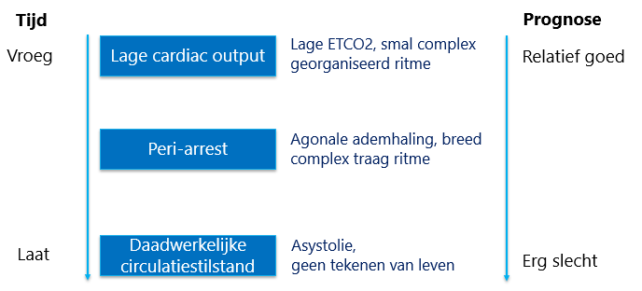

HOTT-TCA-FAB: Opvang van traumatische reanimaties vereist duidelijke werkafspraken en goede CRM. Een leidraad voor de opvang van deze patiënten is het HOTT-acronym, waarbij HOTT staat voor: hypovolemie, oxygenatie, tensiepneumothorax en tamponade. Doel van het algoritme is om zo snel en systematisch mogelijk genoemde potentieel behandelbare oorzaken van de traumatische circulatiestilstand te adresseren. De meeste interventies uit het algoritme zullen parallel aan elkaar plaatsvinden. De gebruikelijke diagnostiek bij de opvang van multitrauma patiënten (zoals bv. Het maken van een x-thorax) zal veelal niet of pas later plaatsvinden.
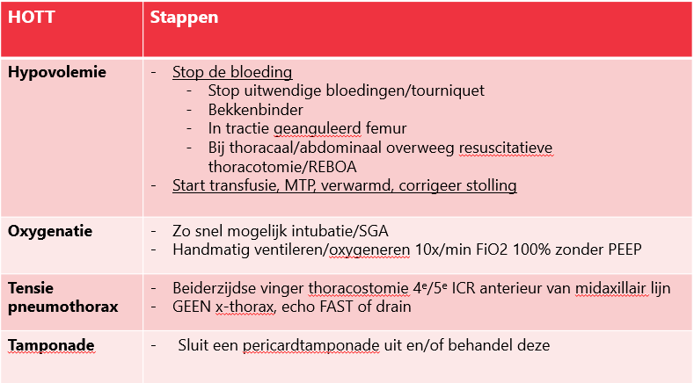
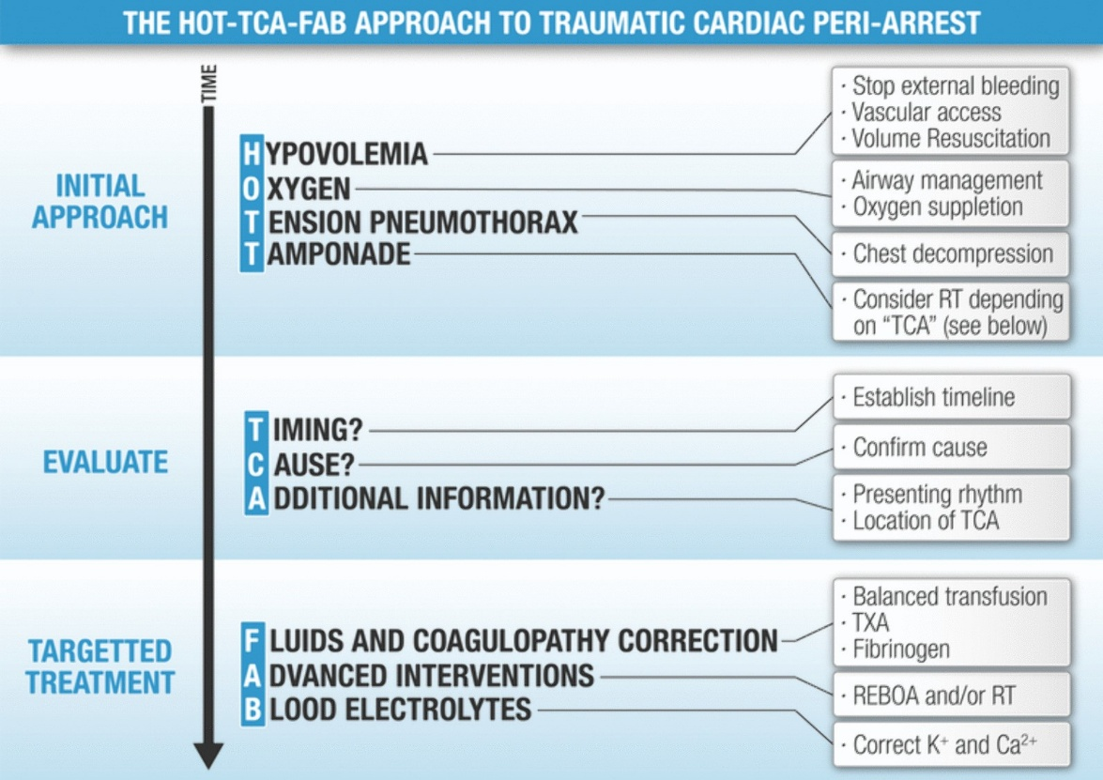

Borstcompressies en adrenaline:
- Compressies: Zonder circulerend volume (hypovolemie) of bij een opgesloten hart (tamponade/spanningspneumothorax) levert externe hartmassage geen effectieve ejectiefractie of coronaire perfusiedruk op. Het verspilt kostbare tijd waarin behandelbare oorzaken opgelost moeten worden.
- Adrenaline: Veroorzaakt sterke α-adrene vasoconstrictie, wat bij een leeg vaatbed de orgaanperfussie verergert en geassocieerd is met een slechtere neurologische uitkomst bij TCA.

Overweeg dit natuurlijk om wel te geven indien er wordt getwijfeld of het een daadwerkelijke primair traumatische reanimatie is (bijv. een niet-traumatisch arrest met een secundair trauma)
Invasieve procedures tijdens traumatische reanimaties: De laatste guidelines (2021) van ERC. Geven aan dat zowel resuscitatieve thoracotomie (RT) als REBOA kunnen worden overwogen bij patiënten met een traumatische reanimatie om een eventuele tamponade (RT) te ontlasten en/of om proximale controle te krijgen over bloedingen. Alleen indien juiste materialen + expertise en tijd sinds begin circulatiestilstand niet meer is dan 15 minuten. Het besluit tot het uitvoeren is een ingrijpende beslissing. Het doen van een thoracotomie bij een patiënt in extremis brengt flinke risico’s met zich mee en flinke impact. Daarom aan de volgende voorwaarden worden voldaan:
- Deskundigheid aanwezig en ook personeel voor nabehandeling
- Geen contra-indicatie absoluut: ernstige comorbiditeit, asystolie bij een unwitnessed (hypovolemisch) arrest, verdenking bijkomend hersenletsel met infause prognose
- Op basis van aard van het letsel EN tijdslijn tussen ontstaan van letsel en presentatie op SEH is er een indicatie voor RT. De tijd kan lastig zijn. Het presenterend hartritme kan hierbij als hulpmiddel worden gebruikt. Van PseudoPEA, naar traag PEA met brede complexen naar asystolie. Asystolie of PEA met wijde trage complexen slechtere uitkomst dan snelle PEA.
Bij stomp letsel uiterst terughoudend zijn, omdat de prognose slecht is (2.3% survival rate t.o.v. 10.6 bij penetrerend). (penetrerend vaak vasculaire letsels die beter behandelbaar zijn of single letsel, stomp letsel vaker CNS/multi systeem) Traumatische reanimaties ten gevolge van stomp letsel met verbloeding als onderliggende etiologie zijn bijna zonder uitzondering fataal. Derhalve overwegen POCUS cor te maken om beslissing te maken wel/geen thoracotomie te doen te ondersteunen. liefst sprake van letsel boven diafragma en thoraxdecompressie niet tot ROSC geleid en op echo sprake tamponade beeld of duidelijke cardiale contractiliteit. Bijna altijd hypovolemisch. Terughoudendheid met uitvoeren RT is geboden.
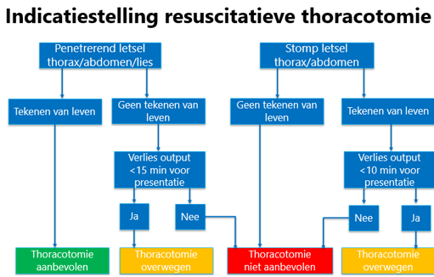
ROSC: zo snel mogelijk definitieve operatieve- of interventieradiologische behandeling volgens damage control surgery.
Staken behandeling: Wanneer het HOTT algoritme is doorlopen en er geen ROSC is verkregen (al dan niet na het verrichten van een RT) dient de behandeling te worden gestaakt. Denk aan evt. orgaandonatie
Bronnen
- Lott, C., et al. (2021). European Resuscitation Council Guidelines 2021: Cardiac arrest in special circumstances. Resuscitation, 161, 152-219.
- Spahn, D. R., et al. (2023). The European guideline on management of major bleeding and coagulopathy following trauma: sixth edition. Critical Care, 27(1), 80.
- Seamon, M. J., et al. (2015). An Eastern Association for the Surgery of Trauma practice management guideline: Emergency department thoracotomy. Journal of Trauma and Acute Care Surgery, 79(1), 159-173.
- Van der Veen, A. P., et al. (2020). Survival after traumatic cardiac arrest: The Dutch experience. Injury, 51(10), 2158-2164.

